Общие сведения о школе.

Полное наименование образовательного учреждения: Муниципальное общеобразовательное учреждение «Роза-Долинская основная общеобразовательная школа» Азовского немецкого национального района Омской области.
Год создания: 1964.
Основные вехи развития:
Село Роза-Долина было основано в 1918 году. Название Роза-Долина (нем. Rosental) связывали с тем, что в окрестностях раньше росло много шиповника. В 1918 году в селе было всего 10-12 дворов, сеяли пшеницу и другие культуры на площади 20-30 га.
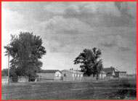
В 1926 году в поселке проживало 293 человека, все относились к немецкой национальности, действовала школа I ступени, располагавшаяся в землянке на месте недостроенного здания клуба. Школа была небольшой, занимала 2 кабинета и состояла из 4 классов. Учителями работали Шван Розалия Петровна, Овечкина Лидия Андреевна.
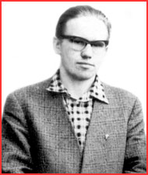
В течение 1926-1939 годов число дворов в деревне возросло на два десятка, а население более чем на 130 человек.
В январе 1952 году местный колхоз присоединяют к ранее укрупненному колхозу им. Ворошилова (с 1957 г. – им. Ленина) с центром в Цветнополье. С этого времени Роза-Долина лишается функций центра самостоятельного хозяйства, переходит на положение бригадного селения.
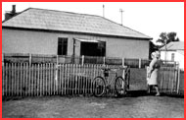
В 1959 году на месте нынешней школы было построено новое здание начальной школы, которое состояло из 2 кабинетов, отопление было печное. Последним директором начальной школы был Егоров Виктор Евгеньевич, приехавший по распределению из Ярославской области.

Весной 1963 году в начальную школу была принята учителем Данилова Антонина Ивановна, которая 30 лет проработала в Роза-Долинской школе.
Численность населения постоянно возрастала, увеличивалось и количество детей школьного возраста, поэтому в 1964 году сооружается здание восьмилетней школы (ныне здание клуба). С этого момента и берет свое начало история Роза-Долинской основной школы. Вместе со зданием начальной школы количество кабинетов возрастает до 7, появляется мастерская и спорткомната. Количество учеников доходит до 130. Первым директором восьмилетней школы назначается Нуркин Байкон Нуркинович.
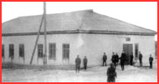

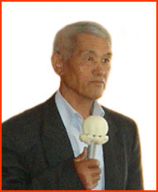
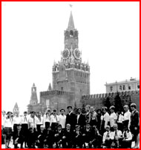
На базе школы в 1966 году открывается межколхозный пионерлагерь «Дружба», действует летний лагерь «Орленок».

В 1973 году группа ребят нашей школы побывала в Москве во главе с Хусаиновым Кадыром Карбаевичем, много лет проработавшим учителем трудового обучения и директором школы.
В 1975 году за счет средств колхоза строится теплица.
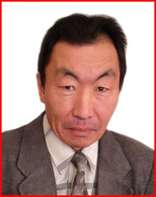
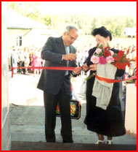
С 1985 года более 10 лет школу возглавлял Кульчиков Олжабай Альмухаметович. В этот период школа неоднократно становится победителем социа-листического соревнования, начи-нается строительство нового здания школы.
В 1992 году школа переходит из Одесского района под юрисдикцию Азовского немецкого национального района.

29 августа 1997 года открывается новое двухэтажное здание школы.

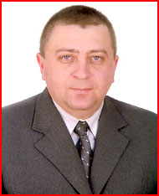
В августе 2000 года школу возглавил новый директор – Михайлов Владимир Владимирович.

С 1 февраля 2001 года на базе школы начинает действовать дошкольная группа кратковременного пребывания.
14 февраля 2002 года школа получила лицензию Г 780447 (повторное А 221639 регистрационный № 290 от 04.05.2007 г.)
30 декабря 2002 года школа прошла государственную аттестацию.
В 2001 и 2005 годах школа становилась лауреатом премии губернатора Омской области Полежаева Л.К. за лучшую подготовку к новому учебному году.

В августе 2009 года директором МОУ «Роза-Долинская ООШ» была назначена Светличная Елена Борисовна.

В апреле 2010 года школа прошла государственную аккредитацию.

В этом же году школа заняла 1 место среди основных школ района за лучшую подготовку к новому учебному году.

Адрес Web-сайта: http://rosa-dolina.ucoz.ru
Адрес электронной почты: rosa-dolina5@mail.ru
Организационно-правовая форма: муниципальное учреждение.
Тип и вид: тип – общеобразовательное учреждение; вид – основная общеобразовательная школа.
Лицензия на осуществление образовательных программ начального общего, основного общего образования:
А 221639 регистрационный № 290 от 04.05.2007 г.
Свидетельство о государственной аккредитации:
АА 024690 регистрационный № 379 от 23.05.2003 г.
Учредители, их адреса:
Отдел образования администрации муниципального образования «Азовский немецкий национальный район» Омской области.

Администрация школы

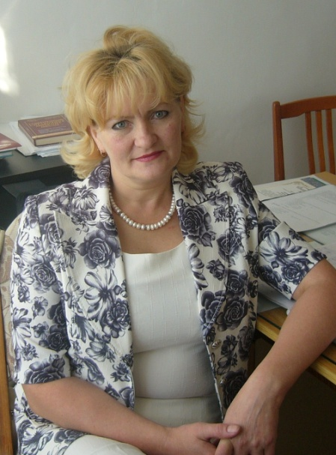
Руководитель образовательного учреждения:
директор Светличная Елена Борисовна, учитель I категории.

Телефоны:
рабочий: 8 (381-41) 3-33-19,
домашний: 8 (38141) 3-34-38,
мобильный: 8-908-801-47-35.

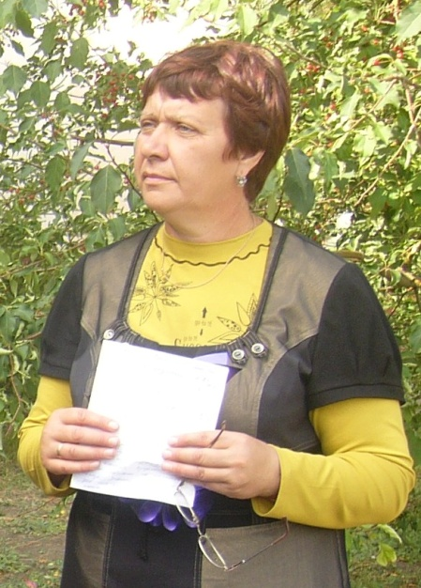
Заместитель директора по учебно-воспитательной работе:
Михеева Галина Ивановна, учитель I категории.

Телефоны:
рабочий: 8 (381-41) 3-33-19,
мобильный: 8-908-115-80-82.

Реализация комплексно-целевого проекта «Интеллект»
в МОУ «Роза-Долинская ООШ».

Приоритетные направления проекта:

- создание системы мер по включению в учебно-исследовательскую и проектную деятельность способных учащихся в соответствии с их интересами;
- мониторинг познавательных и творческих способностей и сформированности условий для решения проблемы;
- повышение квалификации педагогов и родителей в вопросах оптимизации, развития познавательных и творческих способностей учащихся, внедрение педагогических технологий, диагностики конечных результатов совместной деятельности;
- создание условий для учета, систематизации и хранения конечных результатов (проектов, исследований и др.) совместной деятельности.

Этапы реализации проекта:

2010-2011 учебный год – организационный;

2011-2014 учебный год – технологический;

2014-2015 учебный год – заключительный.

Участие в заключительном конкурсе
«Год учителя в Азовском районе»:

Ваккер Н.П.
Дербуш Э.Ф.
Гужеля Ж.О.
Калягина С.А.
Михеева Г.И.
Перистова О.Ф.
Яковлева С.В.

Режим работы школы:

Пятидневная рабочая неделя: с 8:00 до 20:00.
Начало занятий: 8:30 (обучение в одну смену).
Перерывы на обед: 10:00-10:20, 11:00-11:20.
Понедельник – методические совещания.
Вторник – общешкольные линейки, работа с родителями.
Четверг – планерки, педсоветы, профсоюзные собрания, родительские собрания.
Пятница – классные часы, массовые общественные мероприятия, работа с родителями.

Орган общественного самоуправления в школе:

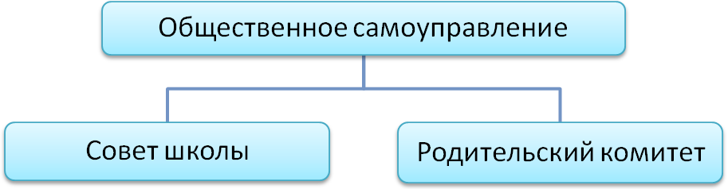

Организация работы школы:

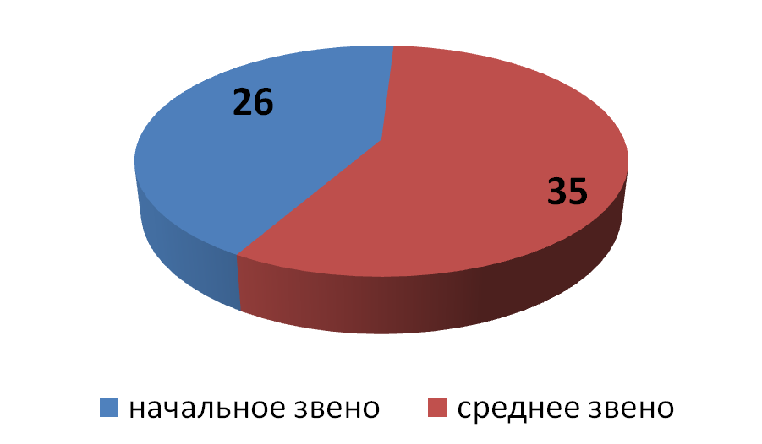

Общее количество обучающихся в начальном звене:

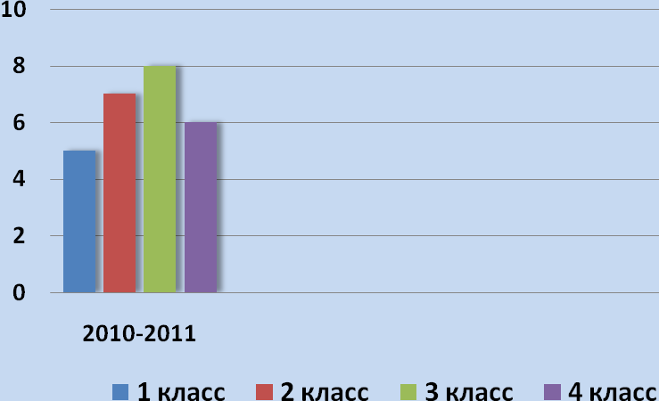

Общее количество обучающихся в среднем звене:

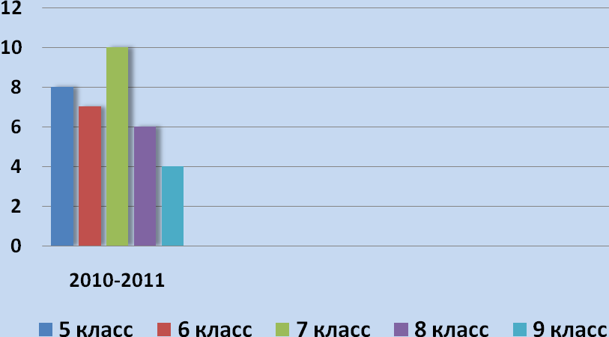

Сведения об учителях:

Всего учителей – 12.
В том числе совместителей –
Имеют высшее образование – 9 (75%).
Незаконченное высшее – 1 (8%).
Среднее специальное образование – 2 (17%).
1 категория – 7 (58%).
Средний возраст – 42 года.

Квалификационный анализ педагогических кадров:

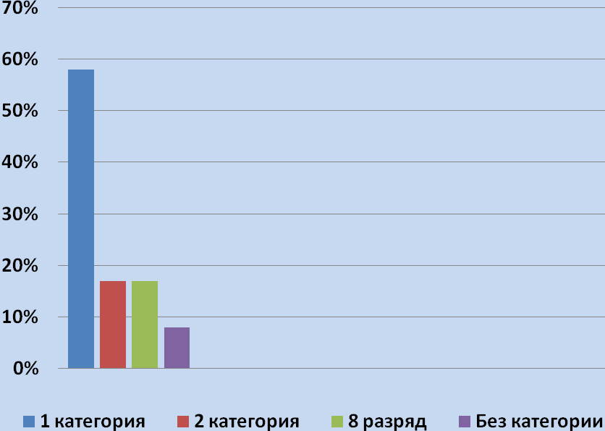

Уровень образования педагогов:

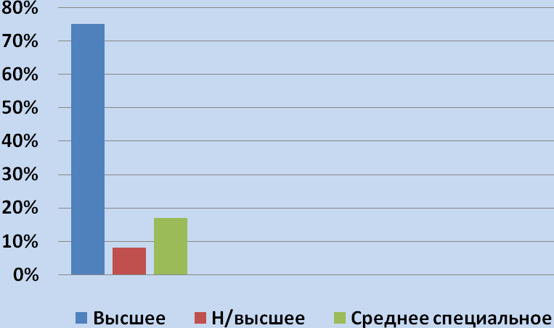

Анализ педагогического состава по педагогическому стажу:

